少年文学作家凯伦•哈林顿
Karen Harrington作品推荐

作者简介：


凯伦·哈林顿（Karen Harrington）出生并成长于德克萨斯州，与其丈夫和孩子们共同生活着。在德州大学达拉斯分校取得多领域研究的文学学士学位。

早先的Karen从事编辑和演讲撰稿人，并由此为契机开始从事文学创作。她的小说得到了海明威短篇小说大赛和德州电影学院的认可。

Karen另有儿童文学作品《门廊上的狗》（There's A Dog In The Doorway），这部书的灵感来源于劳拉施瓦辛格基金会的“储物袋”。该项目用来帮助那些因家庭暴力、忽视和遗弃而脱离家庭的孩子们。

如需更多信息，请访问她的个人网站www.karenharringtonbooks.com

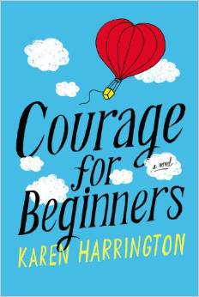
中文书名：《新手的勇气》
英文书名：Courage for Beginners
作 者：Karen Harrington
出 版 社：Little, Brown
代理公司：ANA
出版日期：2014年8月
代理地区：中国大陆、台湾
审读资料：电子稿/样书
页 数：304页
类 型：8-12岁少年文学

内容简介：

米斯蒂·墨菲今年12岁。她一直幻想自己有一天能够成为某本书中的人物。如果她的生活是一部小说，她就能像被施了魔法一样轻易地弄清楚接下来该如何与她最好的朋友阿尼巴尔·戈麦斯相处了。为了成为学校里的“万事通”，阿尼巴尔抛弃了米斯蒂。

接着，米斯蒂的爸爸不得不在医院住一段时间，她又要负责照顾家里所有人。当然，她也打算趁这个机会改变她家的秘密。

七年级的生活没有像米斯蒂想的那样出现。在一个热气球的帮助下，她的新朋友罗摩·卡恩——或许还有德克萨斯独立斗争的英雄们——会帮她找到改变现状的勇气。

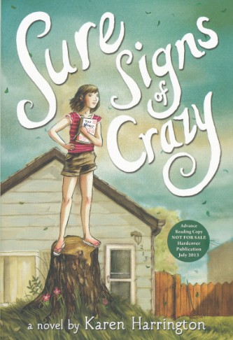
中文书名：《为爱痴狂》
英文书名：Sure Signs of Crazy
作 者: Karen Harrington
出 版 社：Little Brown Books for Young Readers
代理公司：ANA
出版日期：2013年7月
页 数：284
类 型：9-14岁少年小说
版权已授：德国 (Random House), 巴西(Editora Intrinseca) , 西班牙 (RBA Libros)

内容简介：

萨拉·尼尔森是个腼腆的十岁女孩，在过去的日子里，她跟随父亲不断重复着搬家的过程：从德克萨斯州的一个小镇到另一个小镇。萨拉对于母亲知之甚少，记忆中从萨拉2岁开始母亲就住在精神疾病疗养院。现在萨拉马上12岁了，她对于母亲有着各种各样的疑问：妈妈究竟长什么样子？没接受过女性照顾的小萨拉又如何成为一名“真正的女人”呢？还有自己的好朋友丽萨，为什么如此沉迷于与那些法国小伙子接吻呢？

为了寻求答案，喜欢舞文弄墨的萨拉开始给她的偶像——《杀死一只知更鸟》中的阿提库斯·芬奇写信。整个夏天里，萨拉开始与祖母般慈祥的杜普瑞夫人建立良好的关系；看着她酷酷的邻居大哥坠入爱河；同时也找到了自己想奉献初吻的男孩子。

一度萨拉因为自己找到了归属感，但随着母亲进入精神疾病疗养院的原因逐渐浮出水面——有消息称母亲曾亲手把萨拉的双胞胎哥哥溺死在厨房的水池中。从此萨拉的生活不再平静，她也发觉所知晓的一切并不如想象中那么多。然而最终萨拉还是勇敢地向其他人表达了自己内心真实的想法与感受，并鼓励父亲去看望母亲。

谢谢您的阅读！
请将回馈信息发至：黄家坤 （Jackie Huang）
安德鲁﹒纳伯格联合国际有限公司北京代表处
北京市海淀区中关村大街甲59号中国人民大学文化大厦1705室, 邮编：100872
电话：010-82504106
传真：010-82504200
Email: JHuang@nurnberg.com.cn
网址：www.nurnberg.com.cn
微博：http://weibo.com/nurnberg
豆瓣小站：http://site.douban.com/110577/
微信订阅号：安德鲁书讯

